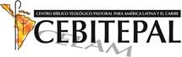
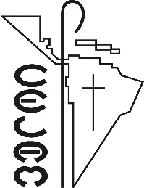
Diplomados On line
. Herramientas para acompañar migrantes, desplazados y refugiados.
. Pensar y vivir una pastoral carcelaria profundamente humana.
. Humanización de la salud para médicos, enfermeras y agentes de pastoral.

Capacítese en Doctrina Social de la Iglesia y herramientas para la transformación de la realidad

1 MES DE DURACIÓN
CERTIFICADO POR CEBITEPAL CELAM
Infórmese sobre nuestras becas y descuentos

Invita Escuela Social – Departamento Justicia y Solidaridad CELAM
Tel. 00 571 587 9710 Exts. 344 – 331 /  00 57 310 281 2733 Bogotá
E-mail: cebitepal.social@celam.org

Diplomado On line
. Mediación pedagógica
. Fundamentos de la Doctrina Social de la
Iglesia
. La realidad latinoamericana y su
transformación.
Capacítese en Doctrina Social de la Iglesia y herramientas para la transformación de la realidad
2 MESES DE DURACIÓN
CERTIFICADOS UNIVERSIDAD DE LOS PADRES DOMINICOS DE NICARAGUA
Infórmese sobre nuestras becas y descuentos

Invita Escuela Social – Departamento Justicia y Solidaridad CELAM
Tel. 00 571 587 9710 Exts. 344 – 331 / 00 57 310 281 2733
E-mail: cebitepal.social@celam.org

